**CURSO TECNOLOGIA EM ANÁLISE E DESENVOLVIMENTO DE SISTEMAS**

**TURNO DIURNO 1º SEMESTRE 2017**

**ENGENHARIA DE SOFTWARE II v1**

**GRUPO 4 – CONTAS A PAGAR**

BRUNO HENRIQUE M. FRANÇA 0030481611039

FELIPE DA SILVA LIBERAL 0030481521010

GIOVANE DE LUCAS HADDAD 0030481611018

VANESSA OLIVEIRA VIEIRA 0030481511039

VICTOR COSTA 0030481611034

VINICIUS EIDI HONDA 0030481611036

SUMÁRIO

1 NORMALIZAÇÃO E DEFINIÇÃO DE TABELAS 2

1.1 Usuário 2

1.2 Contas bancárias 4

1.3 Fornecedores 8

1.4 Contas a pagar 10

1.5 Simulação 20

1.6 Arquivo retorno 22

1.7 Extrato 26

1.8 Conciliação Bancária 29

1.9 Trilha de Auditoria 32

2 Diagrama de entidades e relacionamentos 34

# NORMALIZAÇÃO E DEFINIÇÃO DE TABELAS

## Usuário

Tela do sistema

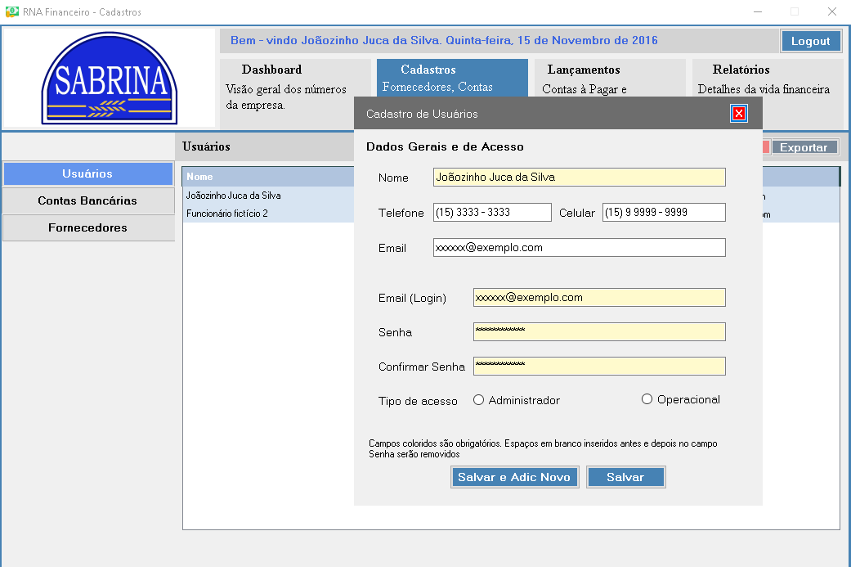

Dados não normalizados

|  |  |  |  |  |  |  |
| --- | --- | --- | --- | --- | --- | --- |
| Nome | Telefone | Celular | Email | Login | Senha | Tipo |
| Joãozinho Juca da Siva | (15)3333-3333 | (15)9-9999-9999 | Joao01@gmail.com | JoaoJuca@padariasabrina.com | JoaoJuca123 | O |
| Jefferson dos Santos | (15)32333333 | 015 991820839 | Jeff@hotmail.com | JeffAdmin@padariasabrina.com | Jeffão01 | A |

Primeira forma normal

**Usuário**

|  |  |  |  |  |  |  |  |
| --- | --- | --- | --- | --- | --- | --- | --- |
| CodUsuario | Nome | Telefone | Celular | Email | Login | Senha | Tipo |

Segunda forma normal

**Usuário** – ok

Terceira forma normal

**Usuário** – ok

Definição de campos

**Usuário**

|  |  |  |  |  |  |
| --- | --- | --- | --- | --- | --- |
| Nome Campo | Tamanho bytes | Tipo de Dados | Máscara de edição | Chave | Descrição |
| CodUsuario | 4 | Inteiro | 9.999.999 | PK | Código numérico sequencial do usuário |
| Nome | 50 | AlfaNumérico | - | - | Nome do usuário |
| Telefone | 11 | Inteiro | (999) 9999-9999 | - | Telefone fixo do usuário |
| Celular | 11 | Inteiro | (999) 9 9999-9999 | - | Telefone celular do usuário |
| Email | 40 | AlfaNumérico | - | - | Email pessoal de contato do usuário |
| Login | 40 | AlfaNumérico | - | - | Email de identificação do usuário no sistema |
| Senha | 20 | AlfaNumérico | - | - | Senha de acesso ao sistema do usuário |
| Tipo | 1 | AlfaNumérico | [‘A’|’O’] | - | A – Administrador; O - Operacional |

## Contas bancárias

Tela do sistema

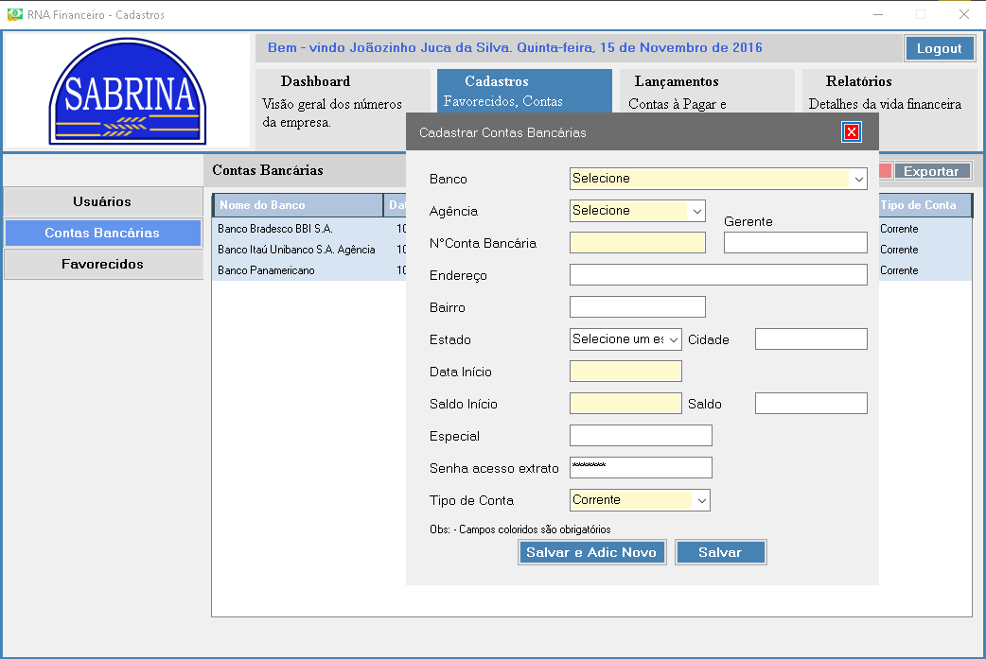

Dados não normalizados

|  |  |  |  |  |  |  |
| --- | --- | --- | --- | --- | --- | --- |
| Banco | Agência | NCtaBancaria | Gerente | Endereço | Bairro | Estado |
| BRADESCO | 089 | 098209-2 | Paulo Silas | Rua treze | Manga | SP |
|  | 798 | 639772-2 | Armando Sales | Ermelino Previtalli | Goiabeiras | SP |
|  |  | 981098-3 |  |  |  |  |
| UNIBANCO | 609 | 728378-7 | Barrabes Wassabs | Afonso Carneiro | Gentilidade | MG |

|  |  |  |  |  |  |  |
| --- | --- | --- | --- | --- | --- | --- |
| Cidade | Data Inicio | Saldo Inicio | Saldo | Especial | Senha de acesso ao extrato | Tipo de conta |
| Camboja | 16/04/2016 | 2798,92 | 289,09 | - | Hjh8jkj9(k | Corrente |
| Ourinhos | 26/03/2016 | 2990,00 | 10298,90 | - | I0&*TgihG | Poupança |
|  | 15/01/2017 | 378,20 | 300,92 | - | &gg768H | Corrente |
| Rio azul | 02/05/2015 | 400,00 | 27,50 | - | HJftU877j | Corrente |

Primeira forma normal

Fase 1

**Banco**

|  |  |
| --- | --- |
| NumBanco | NomeBanc |

**Agência**

|  |  |  |  |  |  |  |  |  |  |  |  |  |  |
| --- | --- | --- | --- | --- | --- | --- | --- | --- | --- | --- | --- | --- | --- |
| NumBanco | Agnc | CtaBanc | Gerente | End | Bairro | Est | Cid | Dt Inic | Saldo Inic | Saldo | Espec | Senha acesso extr | Tipo |
|  |  |  |  |  |  |  |  |  |  |  |  |  |  |

Fase 2

**Banco** – ok

**Agência**

|  |  |  |  |  |  |  |
| --- | --- | --- | --- | --- | --- | --- |
| NumBanco | Agnc | Gerente | End | Bairro | Est | Cid |

**Conta Bancária**

|  |  |  |  |  |  |  |  |  |  |
| --- | --- | --- | --- | --- | --- | --- | --- | --- | --- |
| NBanco | Agnc | CtaBanc | Gerente | Dt Inic | Saldo Inic | Saldo | Espec | Senha acesso extr | Tipo |

Segunda forma normal

**Banco** – ok

**Agência** – ok

**Conta Bancária** – ok

Terceira forma normal

**Banco**

|  |  |  |
| --- | --- | --- |
| NumBanco | NomeBanc | ProcedExtrato |

**Agência** – ok

**Conta Bancária**

|  |  |  |  |  |  |  |  |  |  |
| --- | --- | --- | --- | --- | --- | --- | --- | --- | --- |
| NBanco | Agnc | CtaBanc | Gerente | Dt Inic | Saldo Inic | Saldo | Espec | Senha acesso extr | Cod Tipo |

**Tipo de Conta Bancária**

|  |  |
| --- | --- |
| CodTipo | Tipo |

Definição de campos

**Banco**

|  |  |  |  |  |  |
| --- | --- | --- | --- | --- | --- |
| Nome Campo | Tamanho bytes | Tipo de Dados | Máscara de edição | Chave | Descrição |
| NumBanco | 2 | Inteiro | 999 | PK | Código numérico do banco |
| NomeBanco | 20 | AlfaNumérico | - | - | Nome do banco |
| ProcedExtrato | 40 | Alfanumérico | - | - | Endereço do arquivo do procedimento de importação de extrato para o banco |

**Agência**

|  |  |  |  |  |  |
| --- | --- | --- | --- | --- | --- |
| Nome Campo | Tam. bytes | Tipo de Dados | Máscara de edição | Chave | Descrição |
| NumBanco | 2 | Inteiro | 999 | PK | Código numérico do banco |
| Agnc | 3 | Inteiro | 999999 | PK | Código numérico da agência |
| Gerente | 40 | AlfaNumérico | - | - | Nome do gerente da agência |
| End | 30 | AlfaNumérico | - | - | Logradouro da agência |
| Bairro | 20 | AlfaNumérico | - | - | Bairro da agência |
| Est | 2 | AlfaNumérico | [AC|AL|AP|AM|BA|CE|DF|ES|GO|MA|MT|MS|MG|PA|PB|PR|PE|PI|RJ|RN|RS|RO|RR|SC|SP|SE|TO] | - | Estado |
| Cid | 20 | AlfaNumérico | - | - | Cidade |

**Conta Bancária**

|  |  |  |  |  |  |
| --- | --- | --- | --- | --- | --- |
| Nome Campo | Tam. bytes | Tipo de Dados | Máscara de edição | Chave | Descrição |
| NBanco | 2 | Inteiro | 999 | PK | Código numérico do banco |
| Agnc | 3 | Inteiro | 999999 | PK | Código numérico da agência |
| CtaBanc | 4 | Inteiro | 999999-9 | PK | Número da conta bancária |
| DtInic | 6 | Data | DD/MM/AAAA | - | Data de início da conta bancária |
| SaldoInic | 6 | Real | 999.999.999,99 | - | Saldo inicial da conta bancária |
| Saldo | 6 | Real | 999.999.999,99 | - | Saldo atual da conta bancária |
| Espec | 6 | Inteiro | - | - | Número cheque especial |
| SenhaAcessoExtr | 20 | AlfaNumérico | - | - | Senha de acesso ao extrato |
| CodTipo | 1 | Inteiro | 99 | FK | Código do tipo de conta bancária |

**Tipo de Conta Bancária**

|  |  |  |  |  |  |
| --- | --- | --- | --- | --- | --- |
| Nome Campo | Tamanho bytes | Tipo de Dados | Máscara de edição | Chave | Descrição |
| CodTipo | 1 | Inteiro | 99 | FK | Código do tipo de conta bancária |
| Tipo | 20 | AlfaNumérico | - | - | Tipo de conta bancária |

## Fornecedores

Tela do sistema – Cadastro de fornecedores

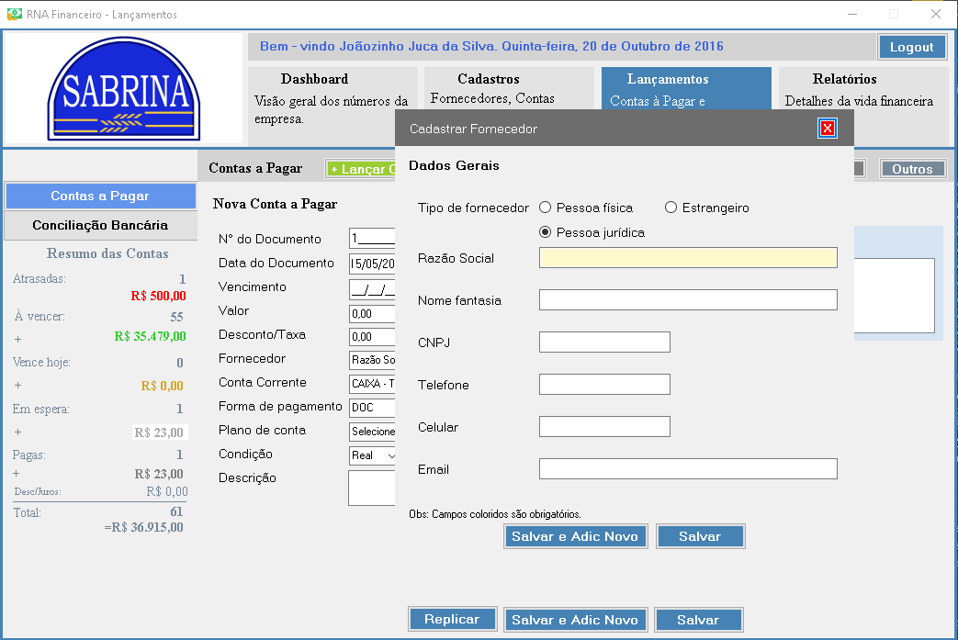

Dados não normalizados

|  |  |  |  |  |  |  |
| --- | --- | --- | --- | --- | --- | --- |
| Tipo de fornecedor | Razão Social/ Nome | Nome fantasia | CNPJ/ CPF/ Outro | Telefone | Celular | Email |
| Pessoa Jurídica | Amapá Açucares LTDA | Açucar da União | 78.425.986/0036-15 | (15) 3222-2222 | (15)99837-5762 | acucar@amapaaçucares.com |
| Pessoa Jurídica | Trigo do Tigre Comércio | Um trigo, dois trigos, três trigos | 39.752.873/0005-90 | (15) 3325-4566 | (15)97343-5896 | tigresidades@trigotrigre.com |
| Pessoa Jurídica | Achocolatados Alcapo Com | Nescacau | 42.459.891/0002-45 | (15) 3233-2879 | (15)97237-5762 | nescacau@nescacau.com |
| Pessoa Física | José Pereira |  | 349.461.813-80 | (15) 3325-4666 | (15)97123-4567 | pereirajosé@gmail.com |

Primeira forma normal

**Fornecedor**

|  |  |  |  |  |  |  |
| --- | --- | --- | --- | --- | --- | --- |
| CNPJ-CPF | Nome | Nome Fantasia | Tipo | Telefone | Celular | Email |

Segunda forma normal

**Fornecedor** – ok

Terceira forma normal

**Fornecedor** – ok

Definição de campos

**Fornecedor**

|  |  |  |  |  |  |
| --- | --- | --- | --- | --- | --- |
| Nome Campo | Tamanho bytes | Tipo de Dados | Máscara de edição | Chave | Descrição |
| CNPJ-CPF | 15 | Inteiro | [99.999.999/9999-9 | 999.999.999-9 | _999999-_] | PK | CNPJ da pessoa Jurídica, CPF da pessoa física ou RNE do estrangeiro |
| Nome | 50 | AlfaNumérico | - | - | Razão social da pessoa jurídica ou nome da pessoa física/ estrangeira |
| NomeFantasia | 50 | AlfaNumérico | - | - | Nome fantasia da pessoa jurídica |
| Tipo | 1 | AlfaNumérico | [‘F’|’J’|’E’] | - | F – Pessoa física; J – Pessoa jurídica; E - Estrangeiro |
| Telefone | 11 | Inteiro | (999) 9999-9999 | - | Telefone fixo do fornecedor |
| Celular | 11 | Inteiro | (999) 9 9999-9999 | - | Telefone celular do fornecedor |
| Email | 40 | AlfaNumérico | - | - | Email de contato do fornecedor |

## Contas a pagar

Telas do sistema

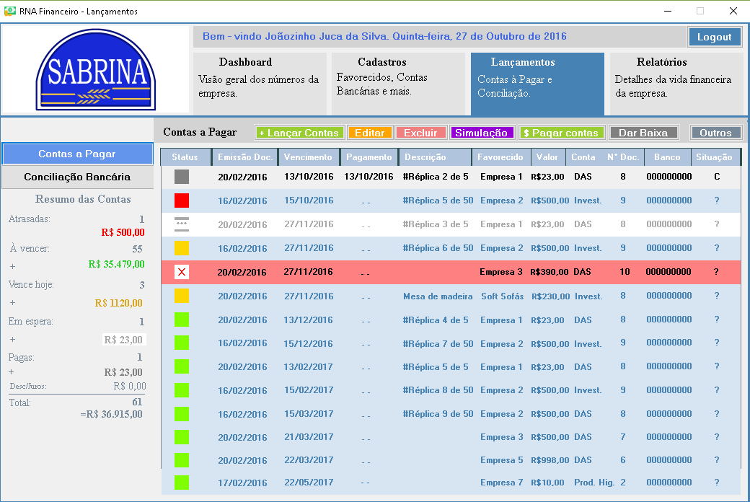

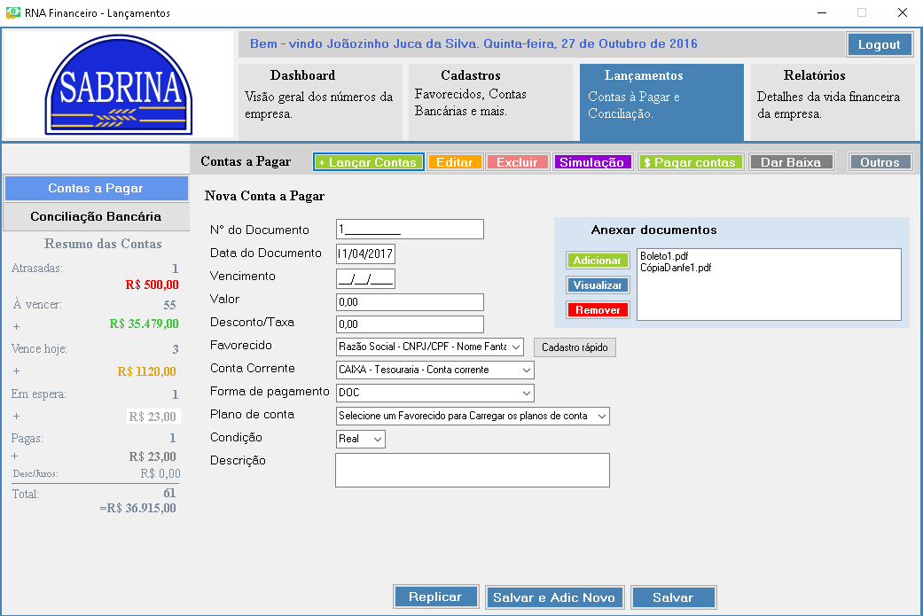

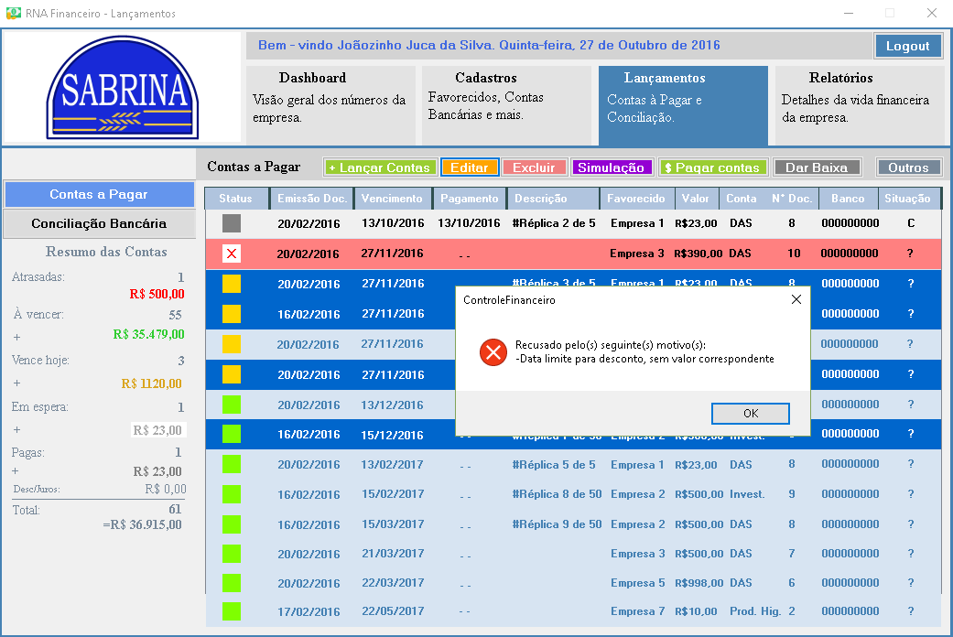

Dados não normalizados

|  |  |  |  |  |  |  |  |  |  |
| --- | --- | --- | --- | --- | --- | --- | --- | --- | --- |
| Status | Emiss | Vencto | Pgto | Descr | Fav | Vlr (R$) | FPagto | N Doc | DtDoc |
| Paga | 20/02/2016 | 13/10/2016 | 13/10/2016 | #Réplica 2 de 5 | Empresa 1 | 23,00 | DAS | 8 | 20/02/2016 |
|  |  |  |  |  |  |  |  |  |  |
| Vencida | 16/09/2016 | 15/10/2016 | - | #Réplica 5 de 50 | Empresa 2 | 500,00 | Invest. | 9 | 16/05/2016 |
| Vence hoje | 16/10/2016 | 15/11/2016 | - | #Réplica 6 de 50 |  | 500,00 |  |  |  |
| Recusada | 20/02/2016 | 27/02/2016 | - | - | Empresa 3 | 990,00 | DAS | 10 | 20/02/2016 |

|  |  |  |  |  |  |  |
| --- | --- | --- | --- | --- | --- | --- |
| Desc Taxa | PCont | CtaBanc | Situação | Remessa | Retorno | MotRec |
| - | Fornecedores de matéria prima | 12345-2 | Conciliada | http://app.rnafinanceiro.com/rem/rem13102016.rem | http://app.rnafinanceiro.com/ret/rem13102016.ret | - |
|  |  |  |  |  |  |  |
| - | Fornecedores de embalagens | 43223-2 | ? | - | - | - |
| - |  |  | ? | - | - | - |
| 10,00 | Fornecedores de matéria prima | 123 | ? | http://app.rnafinanceiro.com/rem/rem15112016.rem | http://app.rnafinanceiro.com/ret/rem15112016.ret | Data limite para desconto, sem valor correspondente |

|  |  |
| --- | --- |
| Cond | Anexos |
| Prevista | http://app.rnafinanceiro.com/anexo/CpDanfe1.pdf |
|  | http://app.rnafinanceiro.com/anexo/Boleto1.pdf |
| Prevista | http://app.rnafinanceiro.com/anexo/Boleto2.pdf |
|  | http://app.rnafinanceiro.com/anexo/Boleto3.pdf |
| Real | http://app.rnafinanceiro.com/anexo/Boleto4.pdf |

Primeira forma normal

*Primeira fase*

**Conta a pagar**

|  |  |  |  |  |  |  |  |
| --- | --- | --- | --- | --- | --- | --- | --- |
| CodCta | For | FPagto | NDoc | DtDoc | CtaBanc | PCont | Cond |

**Parcela**

|  |  |  |  |  |  |  |  |  |  |  |  |  |  |
| --- | --- | --- | --- | --- | --- | --- | --- | --- | --- | --- | --- | --- | --- |
| CodCta | CodParcela | Status | Emiss | Vencto | Pgt | Descr | Vlr | Descnt | Situacao | Rem | Ret | Mot Rec | Anexos |
|  |  |  |  |  |  |  |  |  |  |  |  |  |  |

*Segunda Fase*

**Conta a pagar** – ok

**Parcela**

|  |  |  |  |  |  |  |  |  |  |
| --- | --- | --- | --- | --- | --- | --- | --- | --- | --- |
| CodCta | CodParcela | Status | Emiss | Vencto | Pgt | Descr | Vlr | Descnt | Situacao |

**Remessa**

|  |  |  |  |
| --- | --- | --- | --- |
| CodParcela | CodRemessa | Endereco | AgencCtaBanc |

**Retorno**

|  |  |  |  |
| --- | --- | --- | --- |
| CodParcela | CodRetorno | Endereco | MotivoRecusa |

**Endereço de anexo**

|  |  |  |
| --- | --- | --- |
| CodParcela | CodAnexo | EnderecoAnexo |

Segunda forma normal

**Conta a pagar** – ok

**Parcela** – ok

**Remessa** – ok

**Retorno** – ok

**Endereço de anexo** – ok

Terceira forma normal

**Conta a pagar**

|  |  |  |  |  |  |  |  |
| --- | --- | --- | --- | --- | --- | --- | --- |
| CodCta | CNPJ-CPF | Cod FPagto | NDoc | DtDoc | AgncCtaBanc | Cod PCont | Cond |

**Fornecedor**

|  |  |
| --- | --- |
| CodFor | RazaoSocial |

**Forma de pagamento**

|  |  |
| --- | --- |
| CodFPagto | FormaPagto |

**Plano de conta**

|  |  |
| --- | --- |
| CodPCont | Plano de conta |

**Conta Bancária**

|  |  |
| --- | --- |
| CodCtaBanc | ContaBanc |

**Parcela**

|  |  |  |  |  |  |  |  |  |  |  |
| --- | --- | --- | --- | --- | --- | --- | --- | --- | --- | --- |
| CodCta | Cod Parcela | Status | Emiss | Vencto | Pgt | Descr | Vlr | Descnt | Situacao | Dt Conc |

**Remessa**

|  |  |  |  |  |  |  |
| --- | --- | --- | --- | --- | --- | --- |
| CodParcela | CodRem | DataImprt | Processado | Tipo | CNPJ/CPF | NomeFor |

|  |  |  |  |  |  |
| --- | --- | --- | --- | --- | --- |
| EnderecoFor | CEPFor | CodBancFor | CodAgncFor | DigAgncFor | CCFor |

|  |  |  |  |  |  |  |  |
| --- | --- | --- | --- | --- | --- | --- | --- |
| DigCCFor | NPag | DTVenc | DtEmDoc | DtLimDesc | VlrDoc | VlrPag | VlrDesc |

|  |  |  |  |
| --- | --- | --- | --- |
| VlrAcres | TipoDoc | NmNF | ModPag |

**Retorno**

|  |  |  |  |
| --- | --- | --- | --- |
| CodParcela | CodRetorno | Endereco | CodMotRec |

**Motivo de Recusa**

|  |  |
| --- | --- |
| CodMotRec | MotivoRecusa |

**Endereço de anexo** – ok

Definição de campos

**Conta a pagar**

|  |  |  |  |  |  |
| --- | --- | --- | --- | --- | --- |
| Nome Campo | Tamanho bytes | Tipo de Dados | Máscara de edição | Chave | Descrição |
| CodCta | 4 | Inteiro | 9.999.999 | PK | Código numérico sequencial da conta a pagar |
| CNPJ-CPF | 15 | Inteiro | [99.999.999/9999-9 | 999.999.999-9 | _999999-_] | FK | CNPJ da pessoa Jurídica, CPF da pessoa física ou RNE do estrangeiro |
| FPagto | 1 | Inteiro | 999 | FK | Código da forma de pagamento |
| NDoc | 8 | Inteiro | - | - | Número do documento da conta a pagar |
| DtDoc | 4 | Data | DD/MM/AAAA | - | Data original do documento |
| AgncCtaBanc | 7 | Inteiro | 9999999999999 | FK | Código numérico da conta bancária |
| PCont | 2 | Inteiro | - | FK | Código numérico do plano de conta da conta a pagar |
| Cond | 1 | AlfaNumérico | [‘R’|’P’] | - | Condição da conta a pagar (R – Real; P - Prevista) |

**Fornecedor**

|  |  |  |  |  |  |
| --- | --- | --- | --- | --- | --- |
| Nome Campo | Tamanho bytes | Tipo de Dados | Máscara de edição | Chave | Descrição |
| CodFor | 4 | Inteiro | 9.999.999 | PK | Código numérico sequencial do fornecedor |
| RazaoSocial | 30 | Alfanumérico | - | - | Razão social do fornecedor |

**Forma de pagamento**

|  |  |  |  |  |  |
| --- | --- | --- | --- | --- | --- |
| Nome Campo | Tamanho bytes | Tipo de Dados | Máscara de edição | Chave | Descrição |
| CodFPagto | 1 | Inteiro | 999 | PK | Código numérico da forma de pagamento |
| FormaPagto | 30 | Alfanumérico | - | - | Forma de pagamento |

**Plano de conta**

|  |  |  |  |  |  |
| --- | --- | --- | --- | --- | --- |
| Nome Campo | Tamanho bytes | Tipo de Dados | Máscara de edição | Chave | Descrição |
| CodPCont | 2 | Inteiro | - | PK | Código numérico do plano de conta da conta |
| PlanoDeConta | 40 | Alfanumérico | - | - | Nome do plano de conta |

**Conta Bancária**

|  |  |  |  |  |  |
| --- | --- | --- | --- | --- | --- |
| Nome Campo | Tamanho bytes | Tipo de Dados | Máscara de edição | Chave | Descrição |
| AgncCtaBanc | 7 | Inteiro | 9999999999999 | FK | Código numérico da conta bancária |
| CtaBanc | 3 | Inteiro | 99999-9 | - | Número da conta bancária |

**Parcela**

|  |  |  |  |  |  |  |
| --- | --- | --- | --- | --- | --- | --- |
| Nome Campo | Tamanho bytes | Tipo de Dados | Máscara de edição | Chave | | Descrição |
| CodCta | 4 | Inteiro | 9.999.999 | PK | Código numérico sequencial da conta a pagar | |
| CodParcela | 2 | Inteiro | 999 | PK | Código numérico sequencial parcela | |
| Status | 1 | Inteiro | - | - | Enumeração do status da parcela | |
| Emiss | 4 | Data | DD/MM/AAAA | - | Data da emissão da parcela | |
| Vencto | 4 | Data | DD/MM/AAAA | - | Data de vencimento da parcela | |
| Pgt | 4 | Data | DD/MM/AAAA | - | Data de pagamento da parcela | |
| Descr | 80 | Alfanumérico | - | - | Descrição da parcela | |
| Vlr | 6 | Real | 999.999.999,99 | - | Valor da parcela | |
| Descnt | 6 | Real | 999.999.999,99 | - | Valor do desconto ou taxa da parcela | |
| Situacao | 1 | Alfanumérico | [‘?’|’C’] | - | Situação da parcela (? - Não-Conciliada; C - Conciliada) | |
| DtConc | 4 | Data | DD/MM/AAAA | - | Data da conciliação | |

**Remessa**

|  |  |  |  |  |  |
| --- | --- | --- | --- | --- | --- |
| Nome Campo | Tamanho bytes | Tipo de Dados | Máscara de edição | Chave | Descrição |
| CodParcela | 2 | Inteiro | 999 | PK | Código numérico sequencial parcela |
| CodRet | 4 | Inteiro | 9.999.999 | PK | Código numérico sequencial do arquivo retorno |
| DataImport | 6 | Data | DD/MM/AAAA | - | Data de importação do arquivo retorno |
| Processado | 1 | Alfanumérico | [‘S’|’N’] | - | Indica se arquivo foi processado (S) ou não (N) |
| Tipo | 1 | Inteiro | - | - | 1 – CPF; 2 – CNPJ; 3 - OUTROS |
| CPF_CNPJ | 15 | Inteiro | - | - | CPF da pessoa física, CNPJ da pessoa jurídica ou OUTRO documento |
| NomeFor | 30 | AlfaNumérico | - | - | Nome do fornecedor |
| EnderecoFor | 40 | AlfaNumérico | - | - | Endereço do fornecedor |
| CEPFor | 5 | Inteiro | - | - | CEP do fornecedor |
| CodBancFor | 3 | Inteiro | - | - | Código do Banco da conta do fornecedor |
| CodAgncFor | 5 | Inteiro | - | - | Código da agência do Banco do fornecedor |
| DigAgncFor | 1 | Inteiro | - | - | Dígito da agência do Banco do fornecedor |
| CCFor | 13 | Inteiro | - | - | Número da conta corrente do fornecedor |
| DigCCFor | 1 | Inteiro | - | - | Dígito da conta corrente do fornecedor |
| NPag | 16 | Inteiro | - | - | Número do pagamento |
| DtVenc | 8 | Data | DD/MM/AAAA | - | Data de vencimento |
| DtEmDoc | 8 | Data | DD/MM/AAAA | - | Data de emissão do documento |
| DtLimDesc | 8 | Data | DD/MM/AAAA | - | Data de limite de desconto |
| VlrDoc | 10 | Real | - | - | Valor do documento |
| VlrPag | 15 | Real | - | - | Valor do pagamento |
| VlrDesc | 15 | Real | - | - | Valor do desconto |
| VlrAcres | 15 | Real | - | - | Valor do acréscimo |
| TipoDoc | 2 | Inteiro | - | - | 01 – Nota Fiscal/Fatura;02 - Fatura;03 – Nota Fiscal;04 - Duplicata;05 – Outros |
| NmNF | 9 | Inteiro | - | - | Número da nota fiscal |
| CodFPagto | 2 | Inteiro | - | FK | Código da forma de pagamento |

**Retorno**

|  |  |  |  |  |  |
| --- | --- | --- | --- | --- | --- |
| Nome Campo | Tamanho bytes | Tipo de Dados | Máscara de edição | Chave | Descrição |
| CodParcela | 2 | Inteiro | 999 | PK | Código numérico sequencial parcela |
| CodRet | 4 | Inteiro | 9.999.999 | PK | Código numérico sequencial do arquivo retorno |
| Endereco | 40 | Alfanumérico | - | - | Endereço do arquivo retorno |
| CodMotRec | 2 | Inteiro | - | FK | Código numérico do motivo de recusa |

**Motivo de recusa**

|  |  |  |  |  |  |
| --- | --- | --- | --- | --- | --- |
| Nome Campo | Tamanho bytes | Tipo de Dados | Máscara de edição | Chave | Descrição |
| CodMotRec | 2 | Inteiro | - | PK | Código numérico do motivo de recusa |
| MotivoRecusa | 40 | AlfaNumérico | - |  | Motivo de recusa da conta |

**Endereço de anexo**

|  |  |  |  |  |  |
| --- | --- | --- | --- | --- | --- |
| Nome Campo | Tamanho bytes | Tipo de Dados | Máscara de edição | Chave | Descrição |
| CodParcela | 2 | Inteiro | 999 | PK | Código numérico sequencial parcela |
| CodAnexo | 4 | Inteiro | 9.999.999 | PK | Código numérico sequencial do documento anexo |
| EnderecoAnexo | 40 | AlfaNumérico | - | - | Endereço do documento anexado |

## Simulação

Tela do sistema

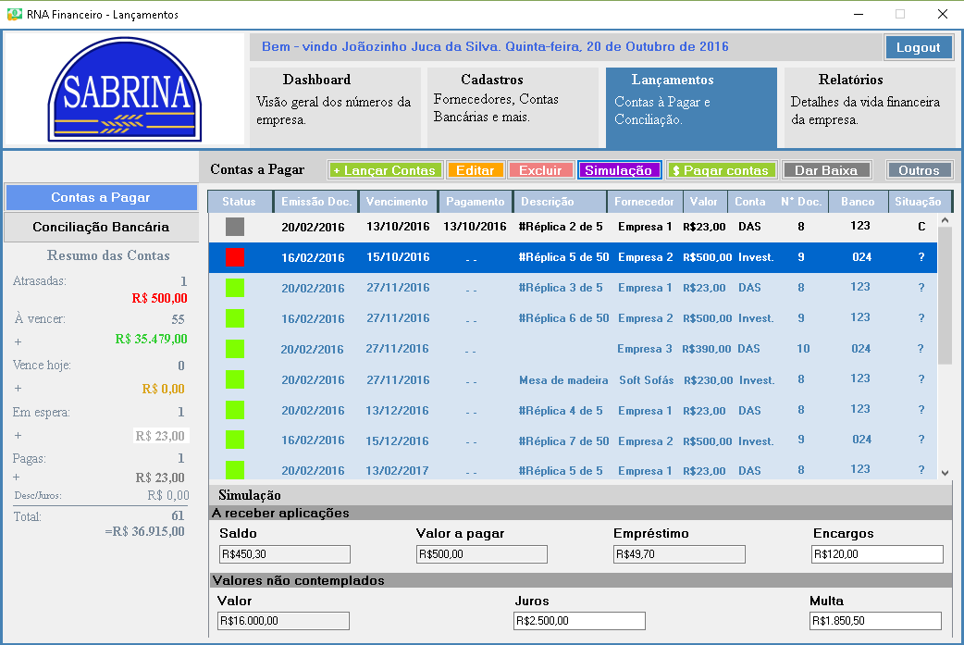

Dados não normalizados

|  |  |  |  |  |  |  |  |
| --- | --- | --- | --- | --- | --- | --- | --- |
| Saldo | Valor a pagar | Empréstimo | Encargos | Valor | Juros | Multa | Conta |
| 450,30 | 500 | 49,70 | 120,00 | 16.000,00 | 2.500,00 | 1.850,50 | 2 |

Primeira forma normal

**Simulação**

|  |  |  |  |  |  |  |  |  |
| --- | --- | --- | --- | --- | --- | --- | --- | --- |
| CodSimu | Saldo | VlrPagar | Emprestimo | Encargos | Valor | Juros | Multa | Conta |

Segunda forma normal

**Simulação** – ok

Terceira forma normal

**Simulação**

|  |  |  |  |  |  |  |  |  |
| --- | --- | --- | --- | --- | --- | --- | --- | --- |
| CodSimu | Saldo | VlrPagar | Emprestimo | Encargos | Valor | Juros | Multa | CodCtaParcela |

Definição de campos

**Simulação**

|  |  |  |  |  |  |
| --- | --- | --- | --- | --- | --- |
| Nome Campo | Tamanho bytes | Tipo de Dados | Máscara de edição | Chave | Descrição |
| CodSimu | 4 | Inteiro | 9.999.999 | PK | Código numérico sequencial da simulação |
| Saldo | 6 | Real | 999.999.999,99 | - | Saldo - a receber aplicações |
| VlrPagar | 6 | Real | 999.999.999,99 | - | Valor a pagar - a receber aplicações |
| Emprestimo | 6 | Real | 999.999.999,99 | - | Empréstimo - a receber aplicações |
| Encargos | 6 | Real | 999.999.999,99 | - | Encargos - a receber aplicações |
| Valor | 6 | Real | 999.999.999,99 | - | Valor – Valores não contemplados |
| Juros | 6 | Real | 999.999.999,99 | - | Juros – Valores não contemplados |
| Multa | 6 | Real | 999.999.999,99 | - | Multa – Valores não contemplados |
| CodCtaParcela | 5 | Inteiro | 9999999999 | FK | Código numérico da parcela da conta a pagar simulada |

## Arquivo retorno

Tela do sistema

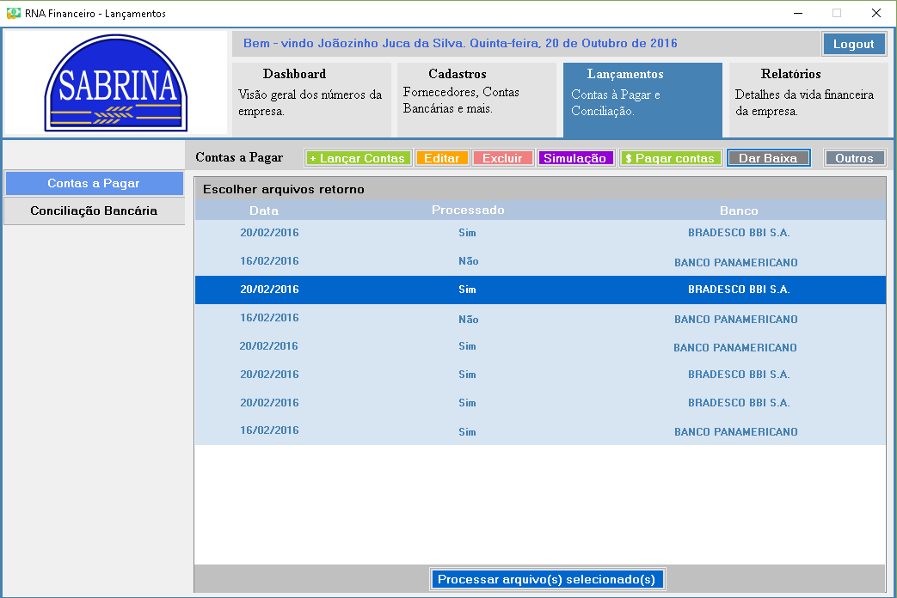

Dados não normalizados

|  |  |  |
| --- | --- | --- |
| Data | Processado | Conta Bancaria |
| 20/02/2016 | Não | BRADESCO BBI S.A. |
| 16/02/2016 | Sim | BANCO PANAMERICANO |
| 15/02/2016 | Sim | BANCO BRADESCO BBI S. A. |

Primeira forma normal

**Retorno**

|  |  |  |  |
| --- | --- | --- | --- |
| CodRet | Data | Processado | Conta Bancaria |

Segunda forma normal

**Retorno** – ok

Terceira forma normal

**Retorno**

|  |  |  |  |  |  |  |
| --- | --- | --- | --- | --- | --- | --- |
| CodParcela | CodRet | DataImprt | Processado | Tipo | CNPJ/CPF | NomeFor |

|  |  |  |  |  |  |
| --- | --- | --- | --- | --- | --- |
| EnderecoFor | CEPFor | CodBancFor | CodAgncFor | DigAgncFor | CCFor |

|  |  |  |  |  |  |  |  |
| --- | --- | --- | --- | --- | --- | --- | --- |
| DigCCFor | NPag | DTVenc | DtEmDoc | DtLimDesc | VlrDoc | VlrPag | VlrDesc |

|  |  |  |  |  |
| --- | --- | --- | --- | --- |
| VlrAcres | TipoDoc | NmNF | ModPag | CodMotRec |

Definição de campos

**Retorno**

|  |  |  |  |  |  |
| --- | --- | --- | --- | --- | --- |
| Nome Campo | Tamanho bytes | Tipo de Dados | Máscara de edição | Chave | Descrição |
| CodParcela | 2 | Inteiro | 999 | PK | Código numérico sequencial parcela |
| CodRet | 4 | Inteiro | 9.999.999 | PK | Código numérico sequencial do arquivo retorno |
| DataImport | 6 | Data | DD/MM/AAAA | - | Data de importação do arquivo retorno |
| Processado | 1 | Alfanumérico | [‘S’|’N’] | - | Indica se arquivo foi processado (S) ou não (N) |
| Tipo | 1 | Inteiro | - | - | 1 – CPF; 2 – CNPJ; 3 - OUTROS |
| CPF_CNPJ | 15 | Inteiro | - | - | CPF da pessoa física, CNPJ da pessoa jurídica ou OUTRO documento |
| NomeFor | 30 | AlfaNumérico | - | - | Nome do fornecedor |
| EnderecoFor | 40 | AlfaNumérico | - | - | Endereço do fornecedor |
| CEPFor | 5 | Inteiro | - | - | CEP do fornecedor |
| CodBancFor | 3 | Inteiro | - | - | Código do Banco da conta do fornecedor |
| CodAgncFor | 5 | Inteiro | - | - | Código da agência do Banco do fornecedor |
| DigAgncFor | 1 | Inteiro | - | - | Dígito da agência do Banco do fornecedor |
| CCFor | 13 | Inteiro | - | - | Número da conta corrente do fornecedor |
| DigCCFor | 1 | Inteiro | - | - | Dígito da conta corrente do fornecedor |
| NPag | 16 | Inteiro | - | - | Número do pagamento |
| DtVenc | 8 | Data | DD/MM/AAAA | - | Data de vencimento |
| DtEmDoc | 8 | Data | DD/MM/AAAA | - | Data de emissão do documento |
| DtLimDesc | 8 | Data | DD/MM/AAAA | - | Data de limite de desconto |
| VlrDoc | 10 | Real | - | - | Valor do documento |
| VlrPag | 15 | Real | - | - | Valor do pagamento |
| VlrDesc | 15 | Real | - | - | Valor do desconto |
| VlrAcres | 15 | Real | - | - | Valor do acréscimo |
| TipoDoc | 2 | Inteiro | - | - | 01 – Nota Fiscal/Fatura;02 - Fatura;03 – Nota Fiscal;04 - Duplicata;05 – Outros |
| NmNF | 9 | Inteiro | - | - | Número da nota fiscal |
| CodFPagto | 2 | Inteiro | - | FK | Código da forma de pagamento |
| CodMotRec | 2 | Inteiro | - | FK | Código numérico do motivo de recusa |

## Extrato

Telas do sistema

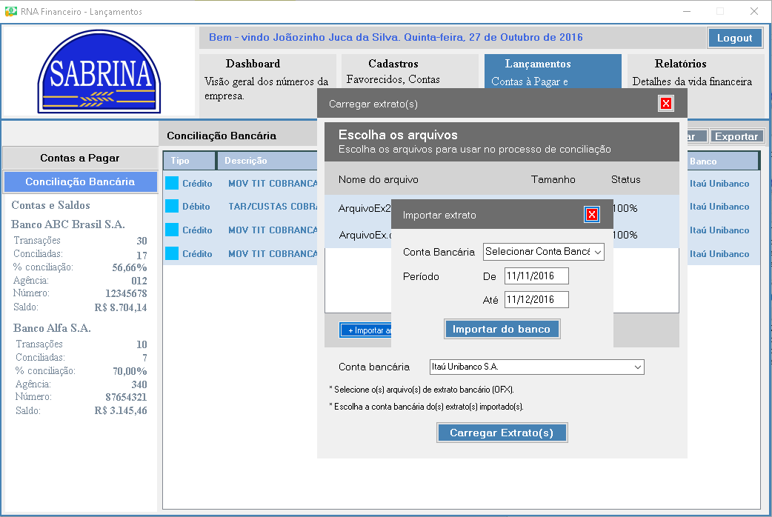

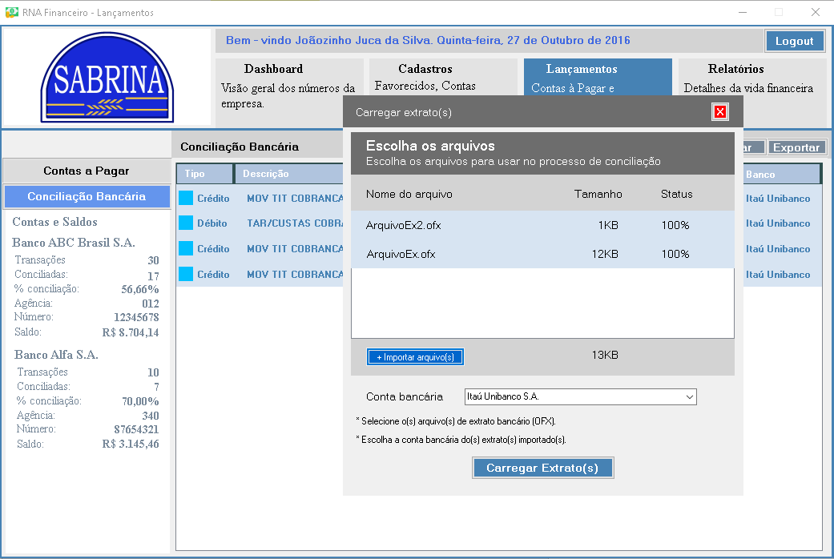

Tabela não normalizada

**Extrato**

|  |  |  |  |  |  |  |
| --- | --- | --- | --- | --- | --- | --- |
| Nome | Tamanho (KB) | Status (%) | DataInicio | DataFinal | Carregado | CtaBancaria |
| http://app.rnafinanceiro.com/Extr/Extrato1.ofx | 10 | 100 | 11/11/2016 | 11/12/2016 | Sim | BRADESCO BBI S.A. Ag:002 Ct: 89098-2 |
| http://app.rnafinanceiro.com/Extr/Extrato1.ofx | 15 | 35 | 11/10/2016 | 12/12/2016 | Não | PANAMERICANO Ag:023 Ct: 85826-2 |

Primeira forma normal

**Extrato**

|  |  |  |  |  |  |  |  |
| --- | --- | --- | --- | --- | --- | --- | --- |
| CodExtrato | Nome | Tam | Status | DtInicio | DtFinal | Carregado | CtaBancaria |

Segunda forma normal

**Extrato** – ok

Terceira forma normal

**Extrato**

|  |  |  |  |  |  |  |  |
| --- | --- | --- | --- | --- | --- | --- | --- |
| CodExtrato | Nome | Tam | Status | DtInicio | DtFinal | Carregado | CodCtaBanc |

**Conta Bancária**

|  |  |
| --- | --- |
| CodCtaBanc | ContaBanc |

Definição de campos

**Extrato**

|  |  |  |  |  |  |
| --- | --- | --- | --- | --- | --- |
| Nome Campo | Tamanho bytes | Tipo de Dados | Máscara de edição | Chave | Descrição |
| CodExtrato | 4 | Inteiro | 9.999.999 | PK | Código numérico sequencial do extrato |
| Nome | 40 | AlfaNumérico | - | - | Endereço do extrato |
| Tam | 2 | Inteiro | 9999KB | - | Tamanho em KB do extrato |
| Status | 1 | Inteiro | 999% | - | Porcentagem do extrato que foi conciliada |
| DtInicio | 6 | Data | DD/MM/AAAA | - | Data de início da cobertura do extrato |
| DtFinal | 6 | Data | DD/MM/AAAA | - | Data final da cobertura do extrato |
| Carregado | 1 | AlfaNumérico | [‘S’|’N’] | - | Indica se arquivo foi processado (S) ou não (N) |
| AgncCtaBanc | 7 | Inteiro | 9999999999999 | FK | Código numérico da conta bancária |

**Conta Bancária**

|  |  |  |  |  |  |
| --- | --- | --- | --- | --- | --- |
| Nome Campo | Tamanho bytes | Tipo de Dados | Máscara de edição | Chave | Descrição |
| CodCtaBanc | 4 | Inteiro | 9.999.999 | PK | Código numérico sequencial da conta bancária |
| ContaBanc | 3 | Inteiro | 99999-9 | - | Número da conta bancária |

## Conciliação Bancária

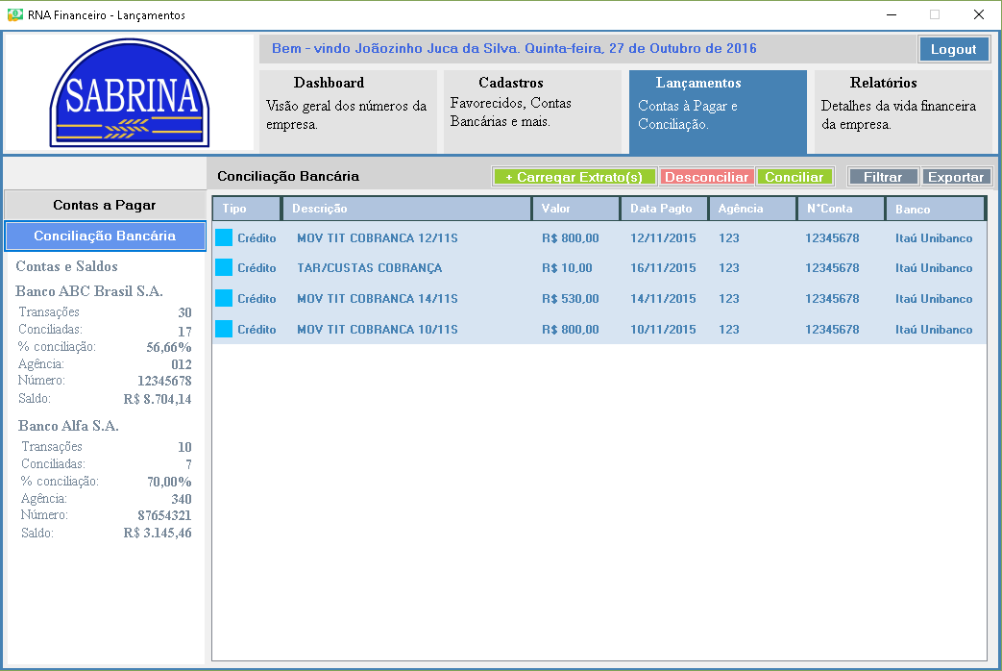

Dados não normalizados

|  |  |  |  |  |  |  |
| --- | --- | --- | --- | --- | --- | --- |
| Tipo | Descrição | Valor | Data pagamento | Agência | Nº Conta | Banco |
| Crédito | MOV TIT COBRANCA 12/115 | R$800,00 | 12/11/2015 | 123 | 12345678 | Itaú Unibanco |
| Crédito | TAR/CUSTAS COBRANCA | R$10,00 | 16/11/2015 | 123 | 12345678 | Itaú Unibanco |
| Crédito | MOV TIT COBRANCA 12/115 | R$530,00 | 14/11/2015 | 123 | 12345678 | Itaú Unibanco |
| Crédito | MOV TIT COBRANCA 12/115 | R$800,00 | 10/11/2015 | 123 | 12345678 | Itaú Unibanco |

Primeira forma normal

**Movimentação Bancária**

|  |  |  |  |  |  |  |  |
| --- | --- | --- | --- | --- | --- | --- | --- |
| CodConcili | Tipo | Descrição | Valor | Data pagamento | Agência | Nº Conta | Banco |

Segunda Forma Normal

**Movimentação Bancária ok**

Terceira forma normal

**Movimentação Bancária**

|  |  |  |  |  |  |  |  |  |  |  |
| --- | --- | --- | --- | --- | --- | --- | --- | --- | --- | --- |
| Cod Concili | Tipo | Descrição Conta Nova | Conta Nova | Data | Hora | Vlr Transação | Cod Cta Banc | Saldo Atual | Cod Extrato | Cod Parcela |

**Tipo Movimentação**

|  |  |
| --- | --- |
| Cod Tipo Mov | Tipo |

Definição de campos

**Movimentação Bancária**

|  |  |  |  |  |  |
| --- | --- | --- | --- | --- | --- |
| Nome Campo | Tamanho bytes | Tipo de Dados | Máscara de edição | Chave | Descrição |
| CodConcili | 4 | Inteiro | 9.999.999 | PK | Código numérico sequencial da movimentação |
| Tipo | 1 | Inteiro | 999 | FK | Código do tipo da movimentação bancária |
| DescrCtaNova | 80 | AlfaNumérico | - | - | Descrição da conta não cadastrada anteriormente |
| CtaNova | 1 | AlfaNumérico | [‘S’|’N’] | - | S – Se a conta ainda não está cadastrada; N – Se a conta já está cadastrada |
| Data | 4 | Data | DD/MM/AAAA | - | Data da movimentação |
| Hora | 4 | Data | DD/MM/AAAA | - | Hora da movimentação |
| VlrTransacao | 6 | Real | 999.999.999,99 | - | Valor da transação |
| AgncCtaBanc | 7 | Inteiro | 9999999999999 | FK | Código numérico da conta bancária |
| SaldoAtual | 6 | Real | 999.999.999,99 | - | Saldo atual do banco |
| CodExtrato | 4 | Inteiro | 9.999.999 | FK | Código numérico sequencial do extrato |
| CodParcela | 2 | Inteiro | 999 | FK | Código numérico sequencial parcela |

**Tipo de Movimentação**

|  |  |  |  |  |  |
| --- | --- | --- | --- | --- | --- |
| Nome Campo | Tamanho bytes | Tipo de Dados | Máscara de edição | Chave | Descrição |
| CodTipoMov | 1 | Inteiro | 999 | PK | Código numérico sequencial do tipo da movimentação |
| Tipo | 30 | AlfaNumérico | - | - | Tipo da movimentação bancária |

## Trilha de Auditoria

Tela do sistema

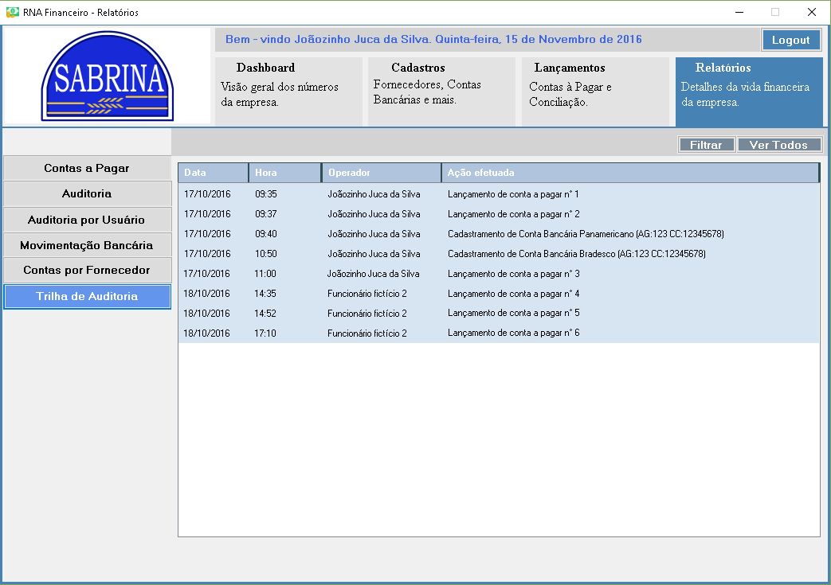

Dados não normalizados

|  |  |  |  |
| --- | --- | --- | --- |
| Data | Hora | Operador | Ação Efetuada |
| 17/10/2016 | 10:50 | Joãozinho Juca da Silva | Cadastramento de Conta bancária Bradesco (AG: 123 CC: 12345-6) |
|  | 11:50 |  | Lançamento de conta a pagar nº 12 |
| 18/10/2016 | 18:00 | Ademir Valverde | Lançamento de conta a pagar nº 13 |

Primeira forma normal

**Trilha de auditoria**

|  |  |  |
| --- | --- | --- |
| CodAud | Data | Operador |

**Ação**

|  |  |  |  |
| --- | --- | --- | --- |
| CodAud | CodAção | Hora | Ação Efetuada |

Segunda forma normal

**Trilha de auditoria** – ok

**Ação** – ok

Terceira forma normal

**Trilha de auditoria**

|  |  |  |
| --- | --- | --- |
| CodAud | Data | Operador |

**Ação** – ok

Definição de campos

**Trilha de auditoria**

|  |  |  |  |  |  |
| --- | --- | --- | --- | --- | --- |
| Nome Campo | Tamanho bytes | Tipo de Dados | Máscara de edição | Chave | Descrição |
| CodAud | 4 | Inteiro | 9.999.999 | PK | Código numérico sequencial da trilha de auditoria |
| Data | 4 | DD/MM/AAAA | - | - | Data da ação efetuada |
| Operador | 4 | Inteiro | 9.999.999 | FK | Código numérico sequencial do usuário |

**Ação**

|  |  |  |  |  |  |
| --- | --- | --- | --- | --- | --- |
| Nome Campo | Tamanho bytes | Tipo de Dados | Máscara de edição | Chave | Descrição |
| CodAud | 4 | Inteiro | 9.999.999 | PK | Código numérico sequencial da trilha de auditoria |
| CodAcao | 4 | Inteiro | 9.999.999 | PK | Código numérico sequencial da ação efetuada |
| Hora | 3 | HH:MM:SS | - | - | Hora da ação efetuada |
| AcaoEfetuada | 40 | AlfaNumérico | - | - | Descrição da ação efetuada |

# Diagrama de entidades e relacionamentos

